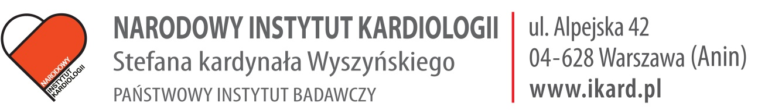
tel.: +48 22 343 42 85
tel.: +48 22 343 42 86
fax: +48 22 343 45 25
Załącznik nr 1 do ogłoszenia

……………………………, dnia …………………

…………………………………………………
Nazwa wykonawcy:
…………………………………………
Adres wykonawcy
…………………………………………….
KRS , NIP lub REGON
(inny rejestr, w którym zarejestrowano jego działalność)
………………………………………………….
telefon/fax/ e-mail

FORMULARZ OFERTY
Odpowiadając na ogłoszenie o udzielanym zamówieniu z dziedziny nauki, którego przedmiotem jest wykonanie oceny 25 bioptatów mięśnia sercowego w okresie do 31.03.2025 r., oferujemy wykonanie przedmiotu zamówienia:
I. Cena
W cenie:
netto .……………(słownie ………………..……… zł),
VAT……………………………………
brutto PLN …………………. (słownie ………………….……zł).

Cena jednego badania wynosi ……….……… zł netto.

- Doświadczenie w wykonywaniu badań
- Oświadczamy, iż posiadamy co najmniej 4-letnie doświadczenie w ocenie ekspresji białek za pomocą mikroskopii konfokalnej.
- Oświadczamy, iż nie posiadamy co najmniej 4-letniego doświadczenia w ocenie ekspresji białek za pomocą mikroskopii konfokalnej.
Należy zaznaczyć znakiem X odpowiednich informacji w polach wyboru.

PONADTO OŚWIADCZAMY, ŻE:
- Posiadamy niezbędną wiedzę i co najmniej 4-letnie doświadczenie oraz dysponujemy odpowiednim potencjałem technicznym oraz osobami zdolnymi do wykonania zamówienia oraz znajdujemy się w sytuacji ekonomicznej i finansowej zapewniającej wykonanie zamówienia.
- Termin i warunki płatności: do 30 dni od daty doręczenie zamawiającemu prawidłowo.
wystawionej faktury.
- Termin związania ofertą: 30 dni od dnia upływu terminu składania ofert.
- Akceptujemy wszystkie warunki zamówienia określone w ogłoszeniu o udzielanym Zamówieniu.
- Oświadczamy, że zapoznaliśmy się ze wzorem umowy i zobowiązujemy się, w przypadku wyboru naszej oferty, do zawarcia umowy w miejscu i terminie wyznaczonym przez Zamawiającego.

………………….., dnia …..…r.
…………………………………………………………
(podpis Wykonawcy/ Pełnomocnika Wykonawcy)
*niepotrzebne skreślić

